臺北市文獻委員會
102年「尋根溯源～創意族譜設計比賽」活動實施計畫

一、宗旨：
1. 提高國民中、小學學生對於族譜家譜的認識與瞭解。
2. 發揮臺北市文獻委員會典藏族譜功能。
3. 配合國民中、小學社會學習領域課程教材。

二、指導單位：臺北市政府文化局
主辦單位：臺北市文獻委員會
協辦單位：臺北市政府教育局、 基隆市政府教育處
推廣單位：臺北市政府教育局國教輔導團、基隆市政府教育處國教輔導團

三、辦理方式：
1.參與對象：全國各公私立中小學學生

2.報名方式及收件日期：
收件日期自10月1日起至10月31日截止收件，送件方式可郵寄或親送，
請注意時間，逾時恕不受理。
【創意族譜報名表】請以電子檔E-mail到 cc-ylwu@mail.taipei.gov.tw
作品由各校教務處統一收件後，於截止日前逕送臺北市文獻委員會。
本會地址：臺北市承德路2段33號7樓
聯絡人：臺北市文獻委員會編纂組吳瑛玲編纂
聯絡電話：2556-4966 # 27
傳真號碼：2550-1064
※聯絡地址、電話及傳真若有更動，將公佈於本會網站
3.組別獎項：

類別 | 組別 | 特優 | 優選 | 佳作 | 入選
平面創作組 | 國小低年級組 | 3名 | 5名 | 10名 | 10名
平面創作組 | 國小中年級組 | 3名 | 5名 | 10名 | 10名
平面創作組 | 國小高年級組 | 3名 | 5名 | 10名 | 10名
平面創作組 | 國中組 | 3名 | 5名 | 10名 | 10名
書類創作組 | 國小低年級組 | 2名 | 3名 | 5名 | 10名
書類創作組 | 國小中年級組 | 2名 | 3名 | 5名 | 10名
書類創作組 | 國小高年級組 | 2名 | 3名 | 5名 | 10名
書類創作組 | 國中組 | 2名 | 3名 | 5名 | 10名
短片創作組 | 不分組別 | 3名 | 5名 | 10名 | 10名

4.評分標準：
(1)族譜內涵、豐富性及充實程度佔70%
以圖文方式敘述家族歷史及家族成員的介紹，並將特別值得介紹的家族成
員予以突顯出來，增加族譜的內涵及豐富性。
(2)創意表現及美術設計佔30%
以創意表現及美術設計，增加族譜的吸引力及自我家族的代表性。

5.族譜設計內容說明
(1)家族特色標題。
(2)世系關係圖表。
(3)家族遷徙過程。
(4)家鄉的介紹。
(5)家族大事記。
(6)家族成員故事。
(7)家族榮譽事蹟。
(8)其他。
指導孩子透過自身血緣(或認養)追溯家族源流，透過口述或電話訪談，
蒐集相關資料、照片及影像等媒材，探究家族的淵源及遷徙過程，以及家族
成員之生平大事。以年表、樹狀圖或其他意象方式呈現，並佐以照片、圖片、
圖表等方式說明，適當表現家族彼此的關係，避免透露不必要的個人資料。
本活動鼓勵親子共同創作，希望藉由蒐集資料的過程中，讓孩子認識家族及
家鄉的故事，以達承先啟後的作用。

6.參賽規則：
(1)一件作品一人參賽為原則，若為同一家族則可兩人或兩人以上共同列入參
賽作品作者，並以最高年級組送件。
(2)未將【創作理念標籤】依規定黏貼於作品背面或內頁中，視為棄權。
(3)各組獎項如作品數量眾多，將擇優增件，未達評選標準門檻，則依實際評分結果，頒發獎項。

7.作品格式：
(1)平面作品： | 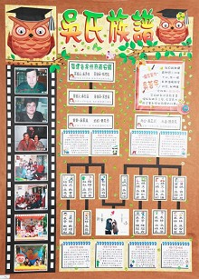 | 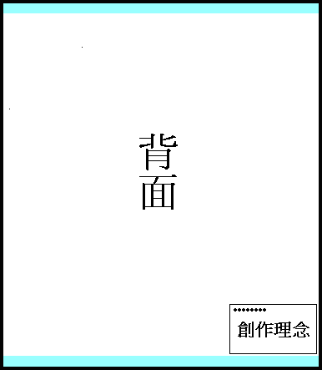
(1)平面作品： | 版面以【直式】【全開】海報紙設計，請預留框面上下各2公分，以利本會為得獎作品展示裱框。並於作品背面右下角貼上【創作理念標籤】（如附件），並使用電腦列印，以方便評審閱讀。
(2)書類作品： | 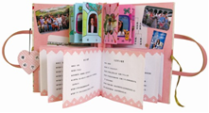 | 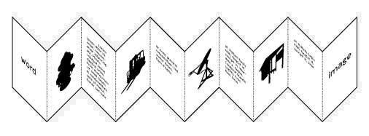
A4至A3規格皆可，可以書本或是摺頁方式呈現作品。
請於作品合宜處貼上【創作理念標籤】（如附件），並使用電腦列印，以方便評審閱讀。
(3)短片作品： | 影片請燒錄至光碟中，並於光碟封套貼上【創作理念標籤】
 | （如附件），並使用電腦列印，以方便評審閱讀。作品影片
 | 檔（以DV或數位相機以上等級之攝影機拍攝，影片長度限15分鐘以內（含片頭片尾），建議影片格式Full HD(解
 | 析度1920*1080) 。
8.頒獎典禮暨展覽：
預定於103年1月舉行頒獎典禮暨展覽活動，並歡迎學校在展覽完畢後申請借展。

9.獎勵：
(1)特優：頒發獎狀及圖書禮券800元
優選：頒發獎狀及圖書禮券500元
佳作：頒發獎狀及圖書禮券200元
入選：頒發獎狀
若屬共同創作者，獎狀分別頒發，獎金部分請自行分配。
(2)優選以上作品指導老師及推廣熱心行政人員，由本會函請各縣市教育局（處）
函轉學校敘獎，熱心參與績優學校，由本會頒發獎狀感謝。

10.其他注意事項：
(1)為擴大教育推廣之功效，凡參加之作品（含電子檔），作者須同意本會公開
展示、重製等及無償使用。
(2)如需領回學生作品，請於報名表上註明（未註明者，視同不領取），由本會
通知至本會領回，未領取之作品，由本會全權處理。

四、本計畫奉 核定後實施，修正時亦同。

附件

【編號】部分，請於學生作品完成後，由教務處或指導老師依序（平面→書類→短片）編列

創作理念標籤：請填寫虛線內【編號/學校/班級/姓名/指導老師/創作理念】剪下，依規定方式黏貼於作品（請使用電腦列印，字體大小標楷體14）

編號
學 校 | 組 別 | 班 級 | 姓 名 | 指導老師

創作理念：（文約100~150字）

領回作品：
□ 是，連絡電話：
□ 否
＊（未勾選者，視同不領取，作品由本會全權處理）

作品收件：
連絡：【臺北市文獻委員會】編纂吳瑛玲收。
地址：臺北市大同區承德路2段33號7樓
TEL：25564966轉27；FAX：25501064；E-mail： cc-ylwu@mail.taipei.gov.tw
※聯絡地址、電話及傳真若有更動，將公佈於本會網站

